会 议 纪 要
会议类别：政策讨论 /R任务分工 /□工作检查 / R管理事务 / R其他
会议日期 | 5月12日 | 会议时间 | 16：00 |  | 会议地点 | 线上
发起单位 | 国贸系 | 主持人 | 吴哲 |  | 记录人 | 吴哲
参会人员 | 吴哲、李昕、杨爱民
缺席人员  及原因 | 无
会议主题 | 讨论校外实习基地的建设问题及文件学习
会  议  纪  要 | 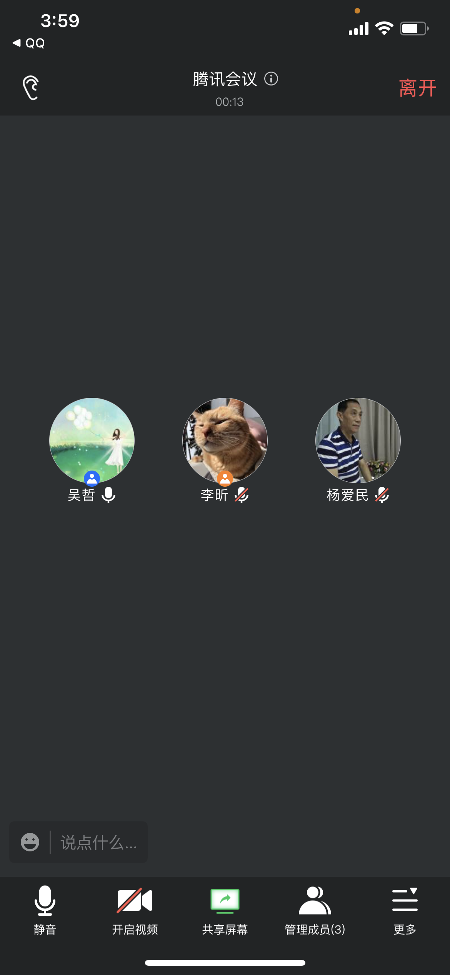 |  |  | 2022年5月12日国贸系召开了关于学生顶岗实习相关内容的工作会议，会议由系主任吴哲主持。  1、会上吴哲首先明确了本次会议的主题：涵盖关于顶岗实习的走访企业、企业来访、企业宣讲会、实习管理相关措施等情况，并在会上进行研讨。  2、本系三位老师熟悉《关于印发学院学生实习管理规定的通知 -初稿》的基础上，集中讨论：针对国贸、商管专业的学生，顶岗实习的校外实习基地如何建设的问题，会上老师们针对现状，结合文件精神，提出建议。  最后，本系老师集中学习以下三个文件：  教育部职业教育法专场宣讲视频会（宋芳发言录音整理）；  王大泉-新修订职业教育法条文概要解读20220509；  陈子季-深入贯彻落实《职业教育法》推动职业教育高质量发展20220509。

